УПРАВЛЕНИЕ ГРАЖДАНСКОЙ ЗАЩИТЫ
АМУРСКОГО МУНИЦИПАЛЬНОГО РАЙОНА



ИНФОРМАЦИОННЫЙ ЛИСТОК
№ 4
Страхование имущества от чрезвычайных ситуаций – норма жизни

Страхование недвижимости (квартиры, дома, дачи) – это, в понимании многих, затраты на то, что может и не пригодиться. Купил полис страхования жилья, а страховой случай не наступил – деньги потрачены зря. Но за последние несколько лет в России случился ряд крупных стихийных бедствий, в которых многие граждане лишились жилья, либо оно было серьезно повреждено:
- В 2012 г. при наводнении в г. Крымске пострадали 7 200 домов, ущерб составил 20 млрд руб.;
- В 2013 г. на Дальнем Востоке от наводнения пострадали 13 500 домов, ущерб составил более 87,5 млрд руб.;
- В 2014 г. при пожарах в Хакасии сгорели 1 300 домов, ущерб превысил 5 млрд руб.;
- В результате наводнения в Иркутской области летом 2019 г. были подтоплены около 11 тыс. жилых домов, из которых более 5,4 тыс. было снесено полностью. Ущерб только из-за утраты жилья составил порядка 11 млрд руб.
- Наводнение на Амуре 2019 года войдёт в историю, как второе по размаху после паводка шестилетней давности за всю историю гидрологических измерений. Ущерб почти в миллиард рублей. В зону затопления попали 93 населённых пункта Хабаровского края. Всего в зону затопления попало 1 040 жилых домов.
Кроме стихийных бедствий (землетрясений, наводнений, бурь, ударов молнии, града и т. д) не редко возникают аварийные и опасные ситуации, такие как пожар; взрывы; затопления квартир и т. д., что также причиняет значительный ущерб собственникам имущества.
Почему страховать недвижимость выгодно? Страховка позволяет компенсировать последствия аварии. Во время пандемии люди больше времени стали проводить дома, многие перешли на дистанционный режим работы. Из-за этого нагрузка на коммунальные инженерные сети повысилась. Нередки случаи нарушения правил эксплуатации сантехники, электро- и газооборудования, что приводит к авариям – заливам, пожарам, взрывам бытового газа. Недвижимому имуществу может быть нанесен значительный ущерб. Страховка позволит его покрыть.

Что считается страховым случаем?
Среди основных условий наступления страхового случая выделяют:
- Разрушение водой. Наводнения, затопления и пр.
- Стихийные бедствия. Ураганы, штормы, порывы ветра, сильные дожди, смерчи, землетрясения, тайфуны и торнадо.
- Повреждения огнем. Пожары, поджоги, воспламенения и возгорания и пр.
Стоит учитывать, что в выплате страховой суммы могут отказать по нескольким причинам:
- Имущество было испорчено специально для получения страховки.
- Было застраховано имущество, которое не существует.
- Конкретный вид повреждения не был прописан в страховом договоре.
- В период действия режима чрезвычайной ситуации доступ к страхованию имущества ограничен и имущество граждан (строения, сооружения, движимое имущество) по риску «чрезвычайные ситуации» страхованию не подлежит.
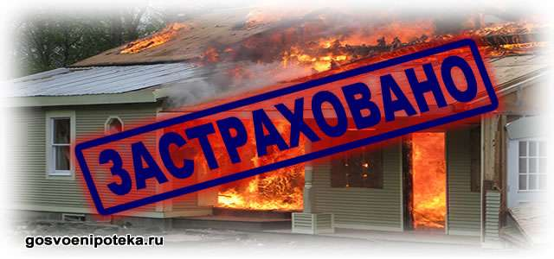
За подробной информацией по вопросу страхования имущества обращайтесь в страховые компании

Пресс – центр «Служба спасения 112»

